**ЦИЛІНДР. КОНУС. СФЕРА ТА КУЛЯ.**

**ПЛОЩА ПОВЕРХНІ ТА ОБ’ЄМ ЦИХ ТІЛ**

**Мета уроку:** повторення, приведення в систему й розширення відо­мостей про циліндр, площу поверхні та об’єм циліндра; формування вмінь учнів знаходити площі поверхонь і об’єми циліндрів.

**Тип уроку:** комбінований.

**Хід уроку**

**І. Етап орієнтації**

**Фронтальна бесіда 1**

1. Дайте означення *п*-кутної призми.
2. Які властивості призми вам відомі?
3. Яка призма називається прямою? правильною?
4. Як обчислюється площа повної поверхні призми?
5. Чому дорівнює площа бічної поверхні прямої призми?
6. Чому дорівнює об'єм призми?
7. Що називається *п*-кутною пірамідою?
8. Яка піраміда називається правильною?
9. Які властивості правильної піраміди вам відомі?
10. Чому дорівнює площа поверхні піраміди?
11. Чому дорівнює площа бічної поверхні правильної піраміди?
12. Чому дорівнює об'єм піраміди?

**Фронтальна бесіда 2**

Визначте, які з наведених тверджень є правильними, а які — неправильними.

1. Кожне ребро трикутної піраміди дорівнює 6 см (рис. 260).

а) Периметр основи піраміди дорівнює 36 см.

б) Площа основи піраміди дорівнює 9 см2.

в) Площа поверхні піраміди дорівнює 36 см2.

г) Основа висоти піраміди не збігається з центром кола, впи­саного в основу піраміди.

1. В основі піраміди лежить квадрат зі стороною 10 см, бічні ребра піраміди дорівнюють 13 см (рис. 261).

а) Периметр основи піраміди дорівнює 40 см.

б) Усі бічні ребра піраміди рівні.

в) Висота бічної грані піраміди, проведена з вершини пірамі­ди, дорівнює 11 см.

г) Площа бічної поверхні піраміди дорівнює 60 см2.

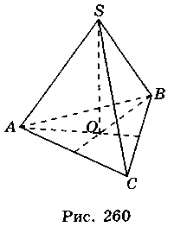 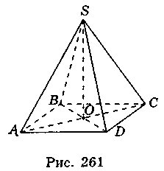

**ІІ. Етап мотивації**

**ІІІ. Етап планування**

1. Циліндр. Площа поверхні та об’єм.
2. Конус. Площа поверхні та об’єм.
3. Сфера та куля. Площа поверхні та об’єм.
4. Узагальнення матеріалу.

**ІV. Етап організації і виконання плану діяльності.**

Узагальнення навчального матеріалу відбувається з допомогою он-лайн інструментів, зокрема <http://testmath.com.ua>.

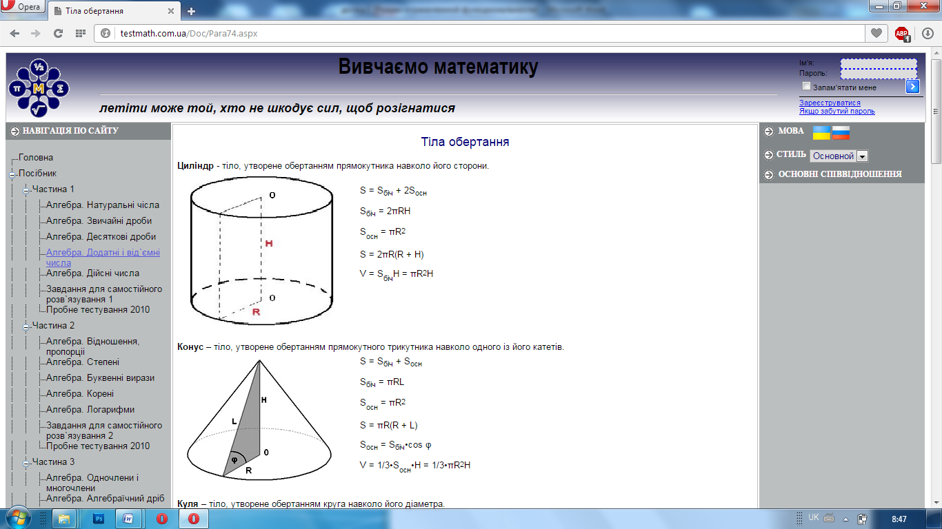

***Циліндр та його елементи***

*Прямим круговим циліндром* називається тіло, утворене обер­танням прямокутника навколо його сторони.

На рис. 263 зображено циліндр, утворений обертанням плос­кого прямокутника *ОАВО*1 навколо прямої *ОО*1— осі циліндра.

Сторона *АВ* описує поверхню, яка називається *бічною поверх­нею* циліндра. Відрізки бічної поверхні, які паралельні й дорів­нюють *АВ,* називаються *твірними* циліндра.

*Висотою* циліндра називається відрізок, перпендикулярний до основ, циліндра, кінці якого належать основам. Висота цилін­дра дорівнює його твірній.

*Осьовий переріз циліндра* — прямокутник зі сторонами, що дорівнюють висоті циліндра й діаметру його основи. На рис. 264 прямокутник *ABCD* — осьовий переріз циліндра.

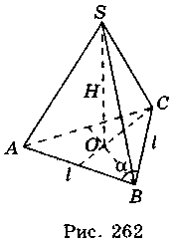 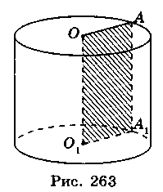 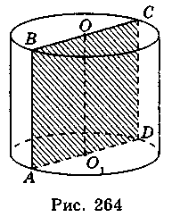

***Площа поверхні та об'єм циліндру***

Поверхня циліндра складається з двох рівних основ і бічної поверхні.

Якщо поверхню циліндра розрізати по колах основ і одній із твірних, а потім розгорнути на площині, то дістанемо розгортку циліндра (рис. 265). Вона складається з прямокутника, сторони якого дорівнюють довжині кола основ і висоті циліндра, і двох кругів, що є основами циліндра.

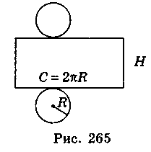

Площею бічної і повної поверхні циліндра називають площу розгортки бічної і повної поверхонь.

Тоді площа бічної поверхні Sбічн і площа повної поверхні Sцил визначаються формулами:

*S*бічн *=* 2*πRH,*

Sцил = Sбічн + 2Sосн *=* 2*πRH* +2*πR*2 *=* 2*πR*(*H* + *R*),

де *R, H* — радіус і висота циліндра відповідно.

Об'єм циліндра дорівнює добутку площі його основи на висоту *V = Sосн ∙ H.*

Якщо радіус основи циліндра дорівнює *R,* а висота *Н*, то його об'єм

*V = πR*2*H.*

**Розв'язання задач**

1. Діаметр циліндра дорівнює 1 см, а висота дорівнює довжині кола основи. Знайдіть площу бічної поверхні циліндра.
2. Площа бічної поверхні циліндра дорівнює 15π см. Знайдіть площу осьового перерізу циліндра.
3. Осьовим перерізом циліндра є квадрат із стороною 8 см. Знай­діть бічну і повну поверхні циліндра.
4. Знайдіть об'єм тіла, утвореного при обертанні квадрата на­вколо його сторони, яка дорівнює 2 см.
5. Осьовий переріз циліндра — квадрат зі стороною 8 см. Знай­діть об'єм циліндра.
6. Знайдіть об'єм циліндра, якщо розгортка його бічної поверх­ні — квадрат зі стороною 8 см.

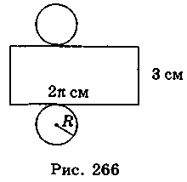

1. На рис. 266 зображено розгортку циліндра. За наведе­ними даними знайдіть площу і об'єм циліндра. (*Відповідь.* 8π см2 і 3π см3.)
2. Діагональ *АС* осьового перерізу *ABCD* циліндра дорівнює 10 см, а його висота *ОО*1— 8 см Знайдіть площу поверх­ні та об'єм циліндра. (*Відповідь.* 66π см2 і 72π см .)
3. Діагональ осьового перерізу циліндра дорівнює *d* і утворює кут α з твірною циліндра. Знайдіть площу бічної поверхні та об'єм циліндра. *(Відповідь.* π*d*2sinαcosα, .)

**Фронтальна бесіда 3**

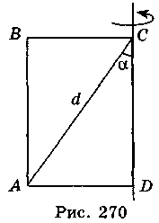Циліндр утворено в результаті обертання прямокутника навколо сторони, яка утворює з діагоналлю прямокутника кут α, довжина діагоналей дорівнює *d* (рис. 270). Визначте, які з наведених тверджень є правильними, а які — неправильними.

а) Висота циліндра дорівнює *d*cosα.

б) Радіус циліндра дорівнює *d*sinα.

в) Площа повної поверхні циліндра дорівнює  
2π*d*2cosα(cosα + sinα).

г) Об'єм циліндра дорівнює π*d*3sin2αcosα.

***Конус та його елементи***

*Прямим круговим конусом* називається тіло, утворене обертан­ням плоского прямокутного трикутника навколо одного із його катетів (рис. 271).

*Осьовий переріз конуса* — переріз конуса площиною, яка про­ходить через його вісь. Усі осьові перерізи конуса — рівні між собою рівнобедрені трикутники.

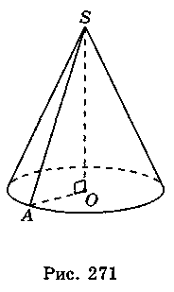 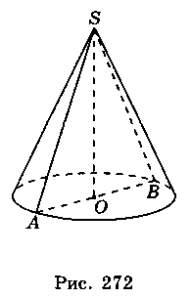

У прямого кругового конуса основа висоти збігається з цен­тром основи. На рис. 272 *SO* — висота конуса.

**Розв'язання задач**

1. Радіус основи конуса дорівнює 6 см, висота — 8 см. Знайдіть твірну конуса.
2. Твірна конуса дорівнює 5 см, а діаметр основи — 6 см. Знай­діть площу осьового перерізу конуса.

***Площа поверхні та об'єм конуса***

Бічну поверхню конуса, як і бічну поверхню циліндра, можна розгорнути на площину, розрізавши її по твірній (рис. 273).

*Розгорткою бічної поверхні конуса* є круговий сектор, радіус якого дорівнює твірній конуса, а довжина дуги сектора — довжи­ні кола основи конуса (рис. 274).

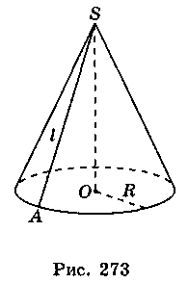 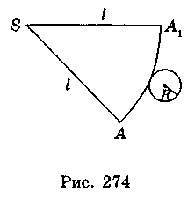

Площею бічної поверхні конуса будемо вважати площу її розгортки. Виразимо площу бічної поверхні конуса Sбічн через його твірну *l* і радіус основи *R.* Площа кругового сектора — розгортки бічної поверхні конуса (рис. 418) — дорівнює , де *п* — градусна міра дуги *АА*1*,* тому Sбічн = . (1).

Виразимо *п* через *l* і *R.* Оскільки довжина дуги *АА*1 дорів­нює 2π*R* (довжині кола основи конуса), то 2π*R* = , звідси *п =* *.*

Підставивши цей вираз у формулу (1), одержуємо:

Sбічн =  =  ∙  = π*Rl.*

Таким чином, *площа бічної поверхні конуса* дорівнює добутку половини довжини кола основи на твірну: Sбічн = *πRl.*

*Площею повної поверхні конуса* називається сума площ бічної поверхні та основи. Для обчислення площі повної поверхні конуса Sкон одержуємо:

Sкон = Sбічн + Sосн, *S*кон *= πRl + πR*2 *=* π*R*(*l + R*).

*Об'єм конуса* дорівнює третині добутку площі його основи на висоту:

*V =* π*R*2*H .*

**Poзв'язування задач**

1. Висота конуса дорівнює 6 см, радіус основи — 8 см. Знайдіть бічну поверхню конуса.
2. Твірна конуса дорівнює 5 см, висота — 4 см. Знайдіть площу повної поверхні конуса.
3. Осьовий переріз конуса — правильний трикутник, сторона якого дорівнює 6 см. Знайдіть бічну поверхню конуса.
4. Висота конуса дорівнює 6 см, твірна — 10 см. Знайдіть об'єм конуса.
5. Осьовий переріз конуса — прямокутний трикутник із гіпоте­нузою 12 см. Знайдіть об'єм конуса.
6. Купа щебеню має форму конуса, твірна якого дорівнює 6 м, а кут між твірною і висотою цього конуси становить 60°. Знайдіть об'єм щебеню. (*Відповідь.* 27м3.)
7. Твірна конуса дорівнює *l* і утворює з висотою конуса кут α. Знайдіть площу бічної поверхні та об'єм конуса.

(*Відповідь.*π*l*2sinα; π*l*3sin2αcosα.)

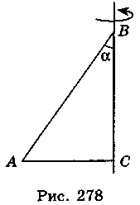

**Фронтальна бесіда 4**

Конус утворено в результаті обертання прямокутного три­кутника навколо катета (рис. 278), який дорівнює *а* й утворює кут α з гіпотенузою. Визначте, які з наведених тверджень є правильними, а які — неправильними.

1. Твірна конуса дорівнює *a*cosα.
2. Радіус конуса дорівнює .
3. Площа бічної поверхні конуса дорівнює π*а*2.
4. Об'єм конуса дорівнює π*a*3tg2α.

***Куля та її елементи***

*Кулею* називається тіло, утворене обер­танням круга навколо діаметра (рис. 279).

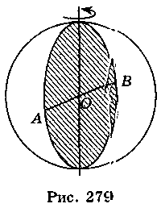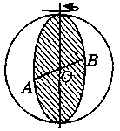

*Сферою* називається фігура, утворена обертанням кола навколо діаметра. (Демон­струються моделі куль (сфер).)

Можна дати й інші означення сфери і кулі.

*Сферою* називається поверхня, яка склада­ється з усіх точок простору, що розташовані на даній відстані (яка називається радіусом) від даної точки (яка називається центром).

Відрізок, який сполучає центр сфери з точкою сфери, нази­вається *радіусом* сфери. Відрізок, який сполучає дві точки сфери і проходить через центр сфери, називається діаметром сфери.  
На рис. 279 точка *О* — центр сфери, *ОА, ОВ* — радіуси сфери,  
*АВ* — діаметр сфери.

*Кулею* називається тіло, що складається з усіх точок про­стору, які розташовані від даної точки на відстані, не більшій за дану. Ця точка називається *центром* кулі, а дана відстань — *радіусом* кулі.

Площина, яка проходить через центр кулі (сфери), називається *діаметральною площиною.*

Переріз кулі (сфери) діаметральною площиною називаються *великим кругом (великим колом).*

**Розв'язання задач**

1. Радіус кулі  см. Укажіть, усередині чи поза кулею розмі­щена точка *А,* якщо вона віддалена:

а) від центра кулі на 1 см;

б) від центра кулі на 1,5 см.

***Площа поверхні й об'єм кулі***

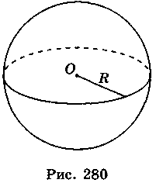Строгі міркування (ми їх не. наводимо) показують, що площа сфери в 4 рази більша від площі великого круга.

Отже, якщо радіус сфери — R (рис. 280), то її площа: S = 4π*R*2.

Об'єм кулі обчислюється за формулою V = π*R*3.

**Розв'язування задач**

1. Знайдіть площу поверхні кулі, діаметр якої 10 см.
2. Площа великого круга кулі дорівнює 20π см2. Знайдіть площу поверхні кулі.
3. Радіус кулі дорівнює 9 см. Знайдіть об'єм кулі.
4. Знайдіть об'єм кулі, діаметр якої дорівнює 12 см.
5. Знайдіть площу великого круга і довжину великого кола, якщо радіус кулі дорівнює 2 см.
6. Об'єми двох куль відносяться як 27 : 64. Як відносяться пло­щі їхніх поверхонь?
7. Площі поверхонь двох куль відносяться як 9 : 16. Як відно­сяться об'єми куль?
8. Припустимо, що Земля має форму кулі радіусом приблиз­но 6400 км, тоді суша становить 30% площі всієї поверхні планети. Знайдіть площу суші. (*Відповідь.* 154 337 280км2.)
9. Дві чавунні кулі діаметрами 8 см і 12 см переплавили в одну кулю. Знайдіть радіус цієї кулі.

**При розв’язуванні вправ учні користуються додатком Geogebra на планшетах, виконуючи побудуви стереометричних фігур.**

Таблиця

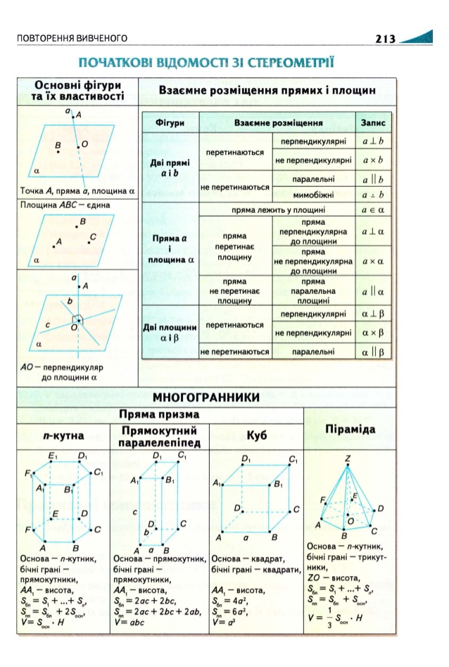

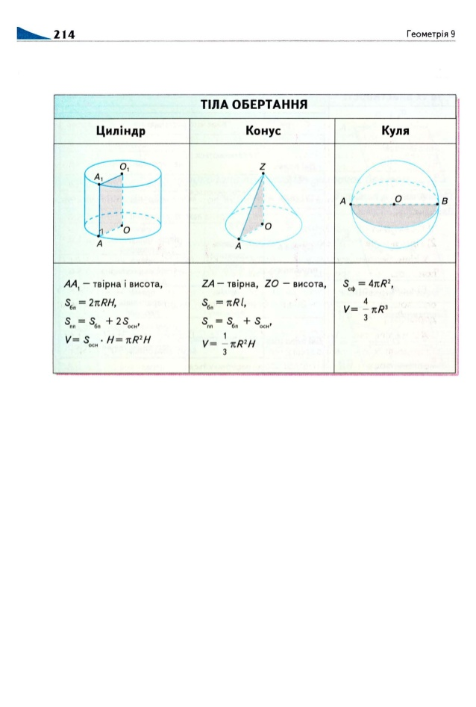

**V. Контрольно-оцінюючий етап**

***Створення та презентація онлайн-побудов за допомогою додатків Pages, iMovie, Share Board (на вибір)***

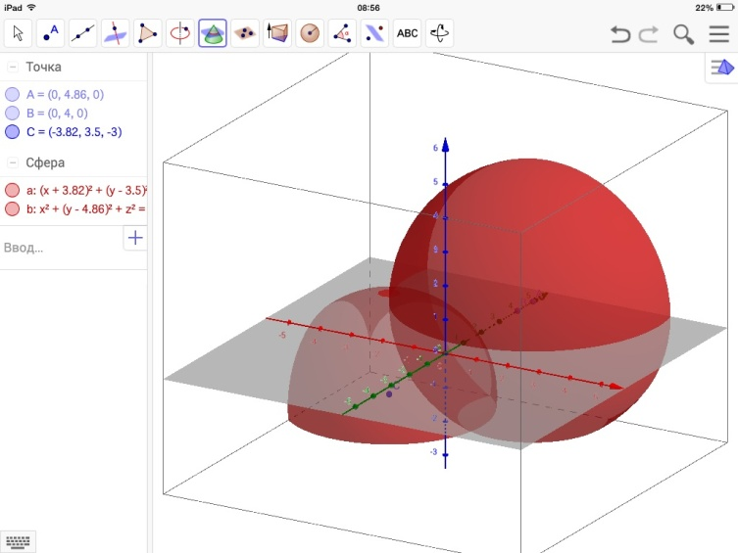

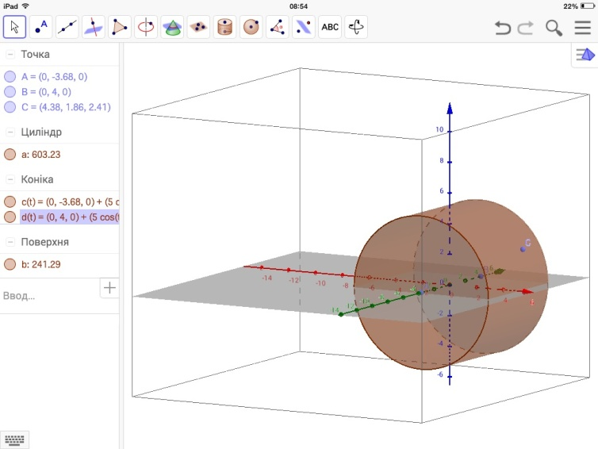

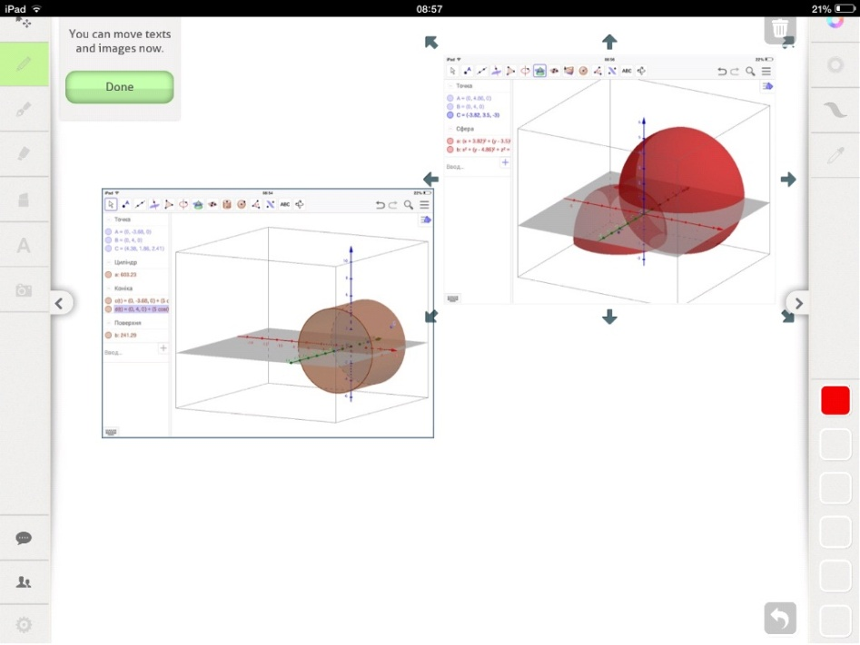

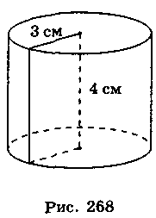**Запитання до класу 1**

1. Дайте означення циліндра.
2. Що таке висота циліндра? осьовий переріз циліндра?
3. Чому дорівнює площа бічної поверхні циліндра?
4. Чому дорівнює об'єм циліндра?
5. На рис. 268 зображено циліндр, радіус якого дорівнює 3 см, а висота – 4 см. Визначте, які з наведених тверджень є пра­вильними, а які – неправильними.
6. Довжина кола основи циліндра дорівнює 6π см.
7. Площа основи циліндра дорівнює 6π см .
8. Площа бічної поверхні циліндра дорівнює 2π см .
9. Об'єм циліндра дорівнює 24π см3.

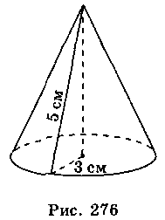**Запитання до класу 2**

1. Дайте означення прямого кругового конуса.
2. Що таке осьовий переріз конуса?
3. Чому дорівнює площа бічної поверхні конуса?
4. Чому дорівнює площа поверхні конуса?
5. Чому дорівнює об'єм конуса?
6. Радіус основи конуса дорівнює 3 см, а твірна — 5 см (рис. 276). Визначте, які з наведених тверджень є правильними, а які – неправильними.

а) Довжина кола основи конуса дорівнює 9π см.

б) Площа основи конуса дорівнює 9π см2.

в) Площа бічної поверхні конуса дорівнює 15π см2.

г) Висота конуса дорівнює 4 см.

**Запитання до класу 3**

1. Дайте означення кулі (сфери).
2. Що таке великий круг (велике коло)?
3. Чому дорівнює площа сфери?
4. Чому дорівнює об'єм кулі?